数字识别实验报告
基于 MNIST 数据集的 ResNet18 图像分类实验
姓名 | 学号 | 班级 | 实验日期
夏富源 | 202421020120 | 2024210201 | 2026年10月17日

一 实验目的
本实验使用 MNIST 手写数字数据集，搭建并训练一个自定义 ResNet18 卷积神经网络，完成 0 至 9 共十类数字图像的识别。通过记录训练损失、验证损失、验证准确率和测试准确率，分析模型的收敛过程及泛化能力。

二 实验环境与数据
项目 | 配置
操作环境 | Windows + Conda 环境 env
Python 与深度学习框架 | Python（Conda env）+ PyTorch 2.4.1 + torchvision 0.20.0
硬件 | NVIDIA GeForce RTX 4060 Laptop GPU，使用 CUDA
数据集 | MNIST；训练集 60000 张，测试集 10000 张，灰度图像
预处理 | Resize 到 224×224，ToTensor；训练集按 80%/20% 划分训练集和验证集

三 实验步骤
1. 准备 Conda 环境并安装 PyTorch、torchvision、numpy、pandas、matplotlib 等依赖。
2. 下载并读取 MNIST 数据集，将图像缩放到 224×224，并转换为张量。
3. 构建 ResNet18 模型，使用交叉熵损失函数和 Adam 优化器，学习率为 1e-3，batch size 为 32。
4. 训练 5 个 epoch；每个 epoch 完成训练集前向传播、反向传播和验证集评估，并保存验证准确率最高的模型权重。
5. 使用最佳权重在测试集上进行评估，输出最终测试准确率，并生成正确和错误预测样本图。

四 模型架构
模型输入为 1 通道的 224×224 灰度图像。网络首先通过 7×7 卷积、ReLU、BatchNorm 和最大池化提取初始特征，随后依次经过四个残差阶段，通道数从 64 增加到 128、256 和 512，并通过 stride=2 逐步降低空间分辨率。最后使用自适应平均池化、Flatten 和全连接层输出 10 个类别的 logits。
模块 | 主要结构 | 输出特征
输入与 b1 | Conv7×7 / ReLU / BatchNorm / MaxPool | 64 通道
b2 | 2 个 Residual(64, 64) | 64 通道
b3 | Residual(64,128,stride=2) + Residual(128,128) | 128 通道
b4 | Residual(128,256,stride=2) + Residual(256,256) | 256 通道
b5 | Residual(256,512,stride=2) + Residual(512,512) | 512 通道
b6 | AdaptiveAvgPool2d + Flatten + Linear(512,10) | 10 类输出

五 训练过程与结果
训练过程中模型整体收敛稳定。训练损失从 0.1307 降至 0.0263，验证损失从 0.0485 降至 0.0317；验证准确率从 98.52% 提升至 99.10%。第 5 个 epoch 的验证准确率最高，因此保存该阶段的模型参数作为最佳模型。
Epoch | Train loss | Val loss | Train acc | Val acc
1 | 0.1307 | 0.0485 | 0.9605 | 0.9852
2 | 0.0522 | 0.0524 | 0.9835 | 0.9828
3 | 0.0396 | 0.0386 | 0.9879 | 0.9884
4 | 0.0334 | 0.0350 | 0.9896 | 0.9894
5 | 0.0263 | 0.0317 | 0.9919 | 0.9910
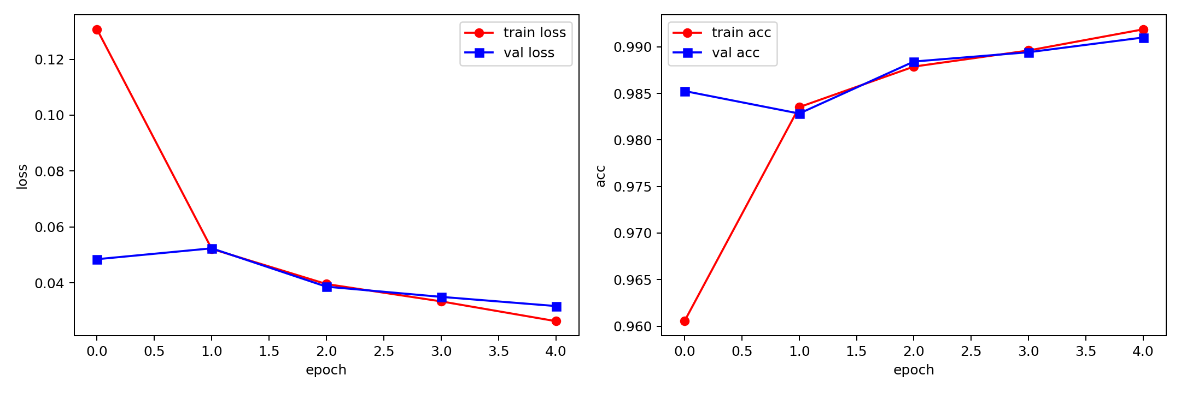
图 1 训练损失、验证损失及训练验证准确率变化曲线

六 测试结果与预测分析
最佳模型在 10000 张测试图像上进行评估，正确识别 9914 张，错误识别 86 张，最终测试准确率为 99.14%。测试准确率与验证准确率接近，说明模型具有较好的泛化能力。
错误样本主要出现在笔画相似或书写形态不典型的数字之间，例如 3 与 5、0 与 6、7 与 2。可视化样本同时包含正确和错误预测，便于检查模型的识别效果。
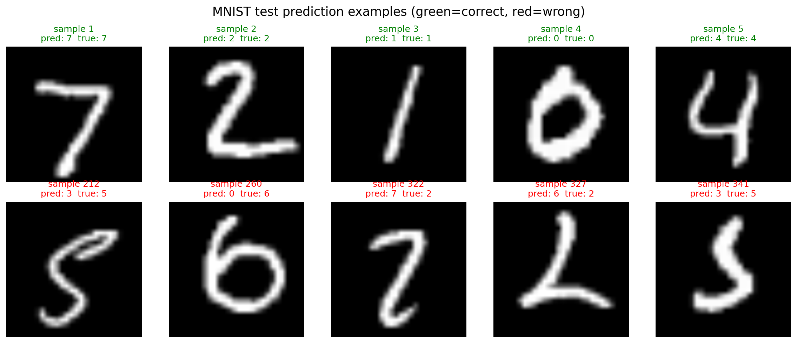
图 2 测试集预测示例；绿色为正确预测，红色为错误预测

七 源码与预训练模型
源码仓库和预训练模型已经发布到 GitHub。best_model.pth 放在 GitHub Release v1.0 附件中，便于下载和复现实验。
资源 | 地址
GitHub 源码 | https://github.com/xiaofeiyang666/CDUTexperiment-1
预训练模型下载 | https://github.com/xiaofeiyang666/CDUTexperiment-1/releases/download/v1.0/best_model.pth
本地模型文件 | ResNet_model/best_model.pth
仓库中包含 model.py、model_train.py、model_test.py、generate_report_evidence.py、README.md 以及报告所需的结果文件；Release v1.0 中提供 best_model.pth 预训练模型下载。

八 实验总结
本实验完成了从数据预处理、残差网络构建、模型训练到测试评估的完整流程。结果表明，自定义 ResNet18 能够在 MNIST 数据集上取得 99.14% 的测试准确率。训练曲线显示损失持续下降、准确率持续上升，模型已基本收敛。后续可以通过数据增强、学习率调度、减少输入尺寸或使用更轻量的网络降低训练时间，并进一步分析不同类别之间的混淆情况。

